Presseinformation
Crowdfunding-Aktion für ein neues Sonnenteleskop
33 Tage trennen die Sternwarte Solingen vom hoffentlich erfolgreichen Abschluss
Solingen, 16.11.2016 Die Startphase ist geschafft: Schon nach einer guten Woche hat die Sternwarte Solingen über 50 Fans auf der Crowdfunding-Plattform http://vobarsg.viele-schaffen-mehr.de/ versammeln können. Damit ist das Projekt nun in der entscheidenden Fundingphase. Ab sofort zählt jeder Unterstützer. Interessierte haben die Möglichkeit, einfach zu spenden oder sich zusätzlich eine Gegenleistung, ein sogenanntes „Dankeschön“ auszusuchen: Für 20 Euro gibt es beispielsweise einen Fotoprint der Sonne im Wasserstoff-Licht, für 150 Euro besteht die Möglichkeit, nach einer kurzen Einweisung eigene Fotos der Sonne zu erstellen und hinter die Kulissen des Galileum Solingen zu schauen und für 850 Euro kann man sogar zu einer eigenen Veranstaltung im zukünftigen Galileum Solingen einladen.
Zielmarke von knapp 3.000 Euro muss erreicht werden
„Die Startphase haben wir bei dieser Crowdfunding-Aktion ungewöhnlich schnell gemeistert. Dafür danken wir allen Fans, die wir nun auf der Plattform haben. Jetzt hoffen wir, dass wir diesen enormen Zuspruch auch in Unterstützung in Form von Euro und Cent erhalten. Bis zum 20. Dezember müssen wir 2.950 Euro sammeln, denn sonst fließt alles, was bis jetzt bereits zugesagt wurde, zurück an die Unterstützer“, hofft Guido Steinmüller, Präsident der Sternwarte Solingen, auf eine erfolgreiche Beendigung der Crowdfunding-Aktion unter http://vobarsg.viele-schaffen-mehr.de/sonnenteleskop

So können Sie helfen:
- Unterstützer werden unter: http://vobarsg.viele-schaffen-mehr.de/sonnenteleskop
- Telefonisch spenden: 0212 / 23 24 25
- 1 Euro per SMS mit Kennwort „Galileum“ an 81190 (17 Cent Servicegebühr für Burda Wireless/zzgl. SMS-Transportleistung)
- Online-Spende unter: www.galileum-solingen.de

Spendenkonto:
Sternwarte Solingen
Institut: Volksbank Remscheid-Solingen
IBAN: DE31 3406 0094 0006 3662 49
BIC: VBRSDE33XXX
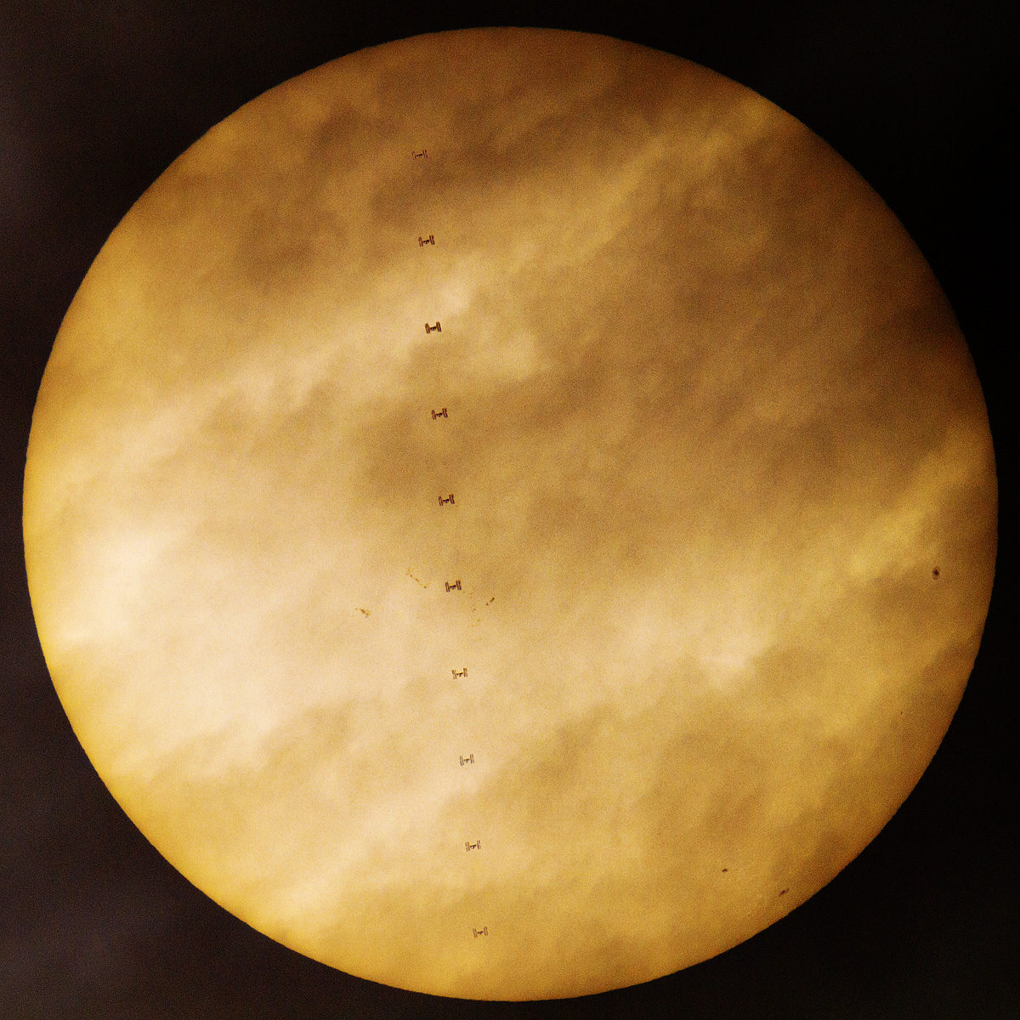

Abb.: Im Juni 2014 war die internationale Raumstation ISS vor der Sonne zu sehen – mit dem neuen Sonnenteleskop können Ereignisse wie diese noch besser von der Sternwarte Solingen aus beobachtet werden.
Foto: Norman Schwarz

Was ist das Galileum Solingen?
Mit dem Galileum Solingen entsteht derzeit im stillgelegten Kugelgasbehälter in Solingen-Ohligs eine interaktive Erlebniswelt aus Planetarium und Sternwarte. Im Planetarium wird der Sternenhimmel unabhängig von Tageszeit, Wetter und allen Umweltbedingungen live in die Kuppel projiziert, in der Sternwarte können kleine und große Besucher in klaren Nächten den Sternenhimmel erkunden. Die Gesamtkosten für den Bau des Galileum Solingen betragen mehr als 6,5 Millionen Euro. Der Großteil davon, über 4 Millionen Euro, wird durch Städtebauförderungsmittel des Landes NRW finanziert. Einen weiteren Teil bestreitet die Walter-Horn-Gesellschaft e. V. aus Spenden und Einnahmen aus Sponsoring-Maßnahmen. Anfang 2018 soll das Galileum Solingen eröffnen.

Pressekontakt
Walter- Horn-Gesellschaft e.V. CGW GmbH
c/o Sternwarte Solingen
Dr. Frank Lungenstraß Christina Guth
Sternstraße 5 Oberbenrader Str. 51
42719 Solingen 47804 Krefeld
lungenstrass@sternwarte-solingen.de c.guth@c-g-w.net
www.sternwarte-solingen.de
www.galileum-solingen.de Tel: 02151-36805-11

